Адрес изготовителя:
Россия, 456306 Челябинская обл., г. Миасс, ул. Гражданская 1а, ЗАО «Делсот»
Тел./факс: (3513) 576-770, 576-880, 576-829, 576-498;
E-mail: office@delsot.ru, market@delsot.miass.ru, http://delsot.ru

Электрокалориферы
(тепловентиляторы «Turbo»)

КЭВ - 3,0/ - 3,5Н
ПАСПОРТ
КТО.80.481.00.000 ПС


Сертификат соответствия №TC RU C-RU.ME68.B.00062 от 20.01.2015 г. по 19.01.2020 г.
Перед началом монтажа и эксплуатации внимательно ознакомьтесь с настоящим паспортом и следуйте его рекомендациям.
Внимание!
По окончании работы электрокалорифера и отключения всех клавишных выключателей на пульте управления предусмотрено продолжение работы вентилятора для снятия остаточного тепла с нагревателей с автоматическим отключением вентилятора через (5±2) мин.
В связи с систематически проводимыми работами по совершенствованию конструкции и технологии изготовления возможны расхождения между паспортом и поставляемым изделием, не влияющие на условия эксплуатации.
1 ОБЩИЕ УКАЗАНИЯ
1.1 Электрокалориферы КЭВ - 3,0; КЭВ - 3,5 (в дальнейшем калорифер), предназначены для обогрева строительных площадок, складских помещений, мастерских, офисов, гаражей, торговых павильонов и т.п. Может использоваться для дополнительного отопления совместно с традиционными системами отопления, а также для технологических целей – сушки лакокрасочных покрытий; сушки овощей, фруктов; обеспечения воздушно-тепловых завес и др.
1.2 Калориферы предназначены для работы под надзором.
1.3 Степень защиты оболочки IP20 по ГОСТ 14254-96.
1.4 Климатическое исполнение УХЛ категория размещения 3 по ГОСТ 15150-69.
2 ТЕХНИЧЕСКИЕ ТРЕБОВАНИЯ И ПОКАЗАТЕЛИ ЭНЕРГОЭФФЕКТИВНОСТИ
Наименование параметров | Тип электрокалориферов
2.1 Расход электроэнергии, кВт/час | КЭВ – 3,0 | КЭВ – 3,5
2.2 Номинальное напряжение в сети, В/ частота тока, Гц – число фаз | ~220/50-1
2.3 Номинальная (полная) потребляемая мощность, кВт | 3,0 | 3,5
2.4 Мощности ступеней, кВт | 1,0/2,0 | 1,2/2,3
2.5 Количество ТЭН | 3
2.6 Перепад температур выходящего и входящего воздуха при номинальной мощности, ºС, не менее | 33 | 35
2.7 Класс электробезопасности | 1
2.8 Производительность вентилятора, м³/час | 250
2.9 Габаритные размеры, мм | 225х295х200
2.10 Масса, кг, не более | 5,0
2.11 Срок службы калорифера составляет не менее, лет | 5
3 КОМПЛЕКТНОСТЬ
3.1 Электрокалорифер ………………….…... 1 шт.
3.3 Упаковка …………………………………. 1 шт.
3.4 Паспорт …………………………..………. 1 шт.
4 ТРЕБОВАНИЯ БЕЗОПАСНОСТИ
4.1 Все работы по осмотру, обслуживанию и ремонту должны проводиться при снятом напряжении.
4.2 Не допускается эксплуатация калорифера без защитных сеток, в опрокинутом состоянии, с повреждением изоляции шнура питания.
4.3 Запрещается:
- эксплуатация в непосредственной близости от ванных, душевых и иных мест с избыточной влаж-ностью;
- размещать изделие в непосредственной близости от легковоспламеняющихся предметов (синтетиче-ские материалы, мебель, стены и т.п.). Расстояние до них должно быть не менее 1м;
- закрывать вход или выход воздуху, а также накрывать калорифер полностью или частично одеждой или иными материалами;
4.4 Не устанавливайте калорифер непосредственно под электрической розеткой и на ковровое покрытие полов.
4.5 Внимание! Электрокалорифер должен включаться в розетки, имеющие заземленные контакты.
5 УСТРОЙСТВО КОНВЕКТОРА
5.1 Калорифер (см. рис. 2) состоит из корпуса 1, задней крышки и решетки 10, внутри установлены трубчатые электронагреватели (ТЭН), двигатель с вентилятором 2 и панель управления 11. Калорифер для защиты от перегрева снабжен термовыключателем. При включении левой клавиши выключателя SA1 (см. схему рис. 1) работает только вентилятор. При включении правой клавиши выключателя работают нагреватели.
При отключенном вентиляторе нагреватели не могут быть включены. Калорифер имеет терморегуля-тор, что позволяет автоматически поддерживать в помещении заданный температурный режим.
5.2 Во время работы воздушный поток от вентилятора, проходя через калорифер, огибает ТЭН и нагревается до определенной температуры. Направление воздушного потока от двигателя на нагревате-ли.
6 ПОДГОТОВКА К РАБОТЕ
6.1 Калорифер устанавливается в помещениях, не содержащих вредных паров кислот, взрывоопасных газов, токопроводящей пыли и т.п. Температура воздуха не выше + 40°С, влажность воздуха не должна превышать 80% при 25°С.
6.2 Калорифер имеет шнур питания с вилкой, имеющей заземляющие контакты, соединенные про-водом с винтом заземления калорифера. Подключение калорифера к электросети производится включением вилки шнура в розетку.
6.3 При работе калорифера должны быть соблюдены следующие требования:
- не допускается работа калорифера при отключенном вентиляторе;
- не реже одного раза в три месяца необходимо проверять состояние защитного заземления;
- не допускается скопление пыли и грязи внутри и снаружи калорифера.
- внимание! Частое срабатывание терморегулятора или термовыключателя является признаком не-нормальной работы. Необходимо выключить калорифер, вынуть розетку из сети и выяснить причины аварийного отключения, устранить их.
6.4 Щиты питания должны иметь плавкие предохранители или автоматические выключатели на 16А для защиты от перегрузки и токов к.з.
6.5 При включении первого (слева) выключателя срабатывает только вентилятор. При включении правой кнопки выключателя включаются нагреватели, при этом положение ручки терморегулятора – max. После нагрева помещения до нужной температуры поворотом ручки терморегулятора против часовой стрелки необходимо зафиксировать эту температуру – будет слышен легкий щелчок (что указывает на срабатывание терморегулятора при данной температуре). Далее терморегулятор будет поддерживать данную температуру с точностью ±2°С.
6.6 При отключении калорифера необходимо выключить все клавишные выключатели (см. рис. 2). Двигатель вентилятора будет автоматически продолжать работать в течение (5±2) мин для снятия остаточного тока с нагревателей. Не отключайте электрокалорифер входным автоматическим вы-ключателем, так как в этом случае двигатель вентилятора не будет работать и остаточное тепло с нагревателя не будет сниматься.
7 ТЕХНИЧЕСКОЕ ОБСЛУЖИВАНИЕ
7.1 Калорифер должен храниться в закрытых помещениях в условиях, исключающих возможность воздействия солнечных лучей, влаги, резких колебаний температуры.
7.2 Температура окружающего воздуха при хранении калорифера должна быть в пределах от +1° С до +40°С. Относительная влажность воздуха при температуре +25°С должна быть не более 80%.
7.3 Транспортирование калорифера в заводской упаковке допускается производить любым видом транспорта на любые расстояния. Условия транспортирования в части воздействия климатических факторов - по группе условий хранения 4 (Ж2) ГОСТ 15150-69; условия транспортирования в части воздействия механических факторов - по группе условий транспортирования Л ГОСТ 23216-78.
8 УТИЛИЗАЦИЯ
8.1 Материалы, применяемые в калорифере, не опасны для окружающей среды.
8.2 По истечении срока службы, перед утилизацией, калорифер вывести из строя: отрезать кабель питания. После этого калорифер сдать в металлолом.
9 ГАРАНТИИ ИЗГОТОВИТЕЛЯ
9.1 Изготовитель гарантирует соответствие калорифера требованиям ТУ 3442-011-12589972-2001 при соблюдении потребителем условий эксплуатации, хранения и транспортирования.
9.2 Гарантийный срок хранения - 1 год. Гарантийный срок эксплуатации - 1 год с момента продажи (передачи) калорифера.
В течение гарантийного срока завод - изготовитель в отношении недостатков калорифера удовле-творяет требования потребителя в соответствии с действующим законодательством, при условии соблюдения потребителем правил эксплуатации, хранения и транспортирования.
9.3 Гарантийное обслуживание производится при предъявлении документов, подтверждающих факт и условия покупки калорифера. При отсутствии таких документов доказательство факта и условий покупки калорифера, в том числе факта предоставления гарантии и её условий осуществляется по-требителем в порядке, установленным законодательством.
10 СВИДЕТЕЛЬСТВО О ПРИЁМКЕ И ПРОДАЖИ
Электрокалорифер КЭВ – _______ соответствует ТУ 3442-011-12589972-2001 и признан годным к эксплуатации.
Дата выпуска “_____”_________________20____г. Штамп ОТК

Продан _____________________________________ Дата продажи ____________________
Наименование предприятия торговли и печать
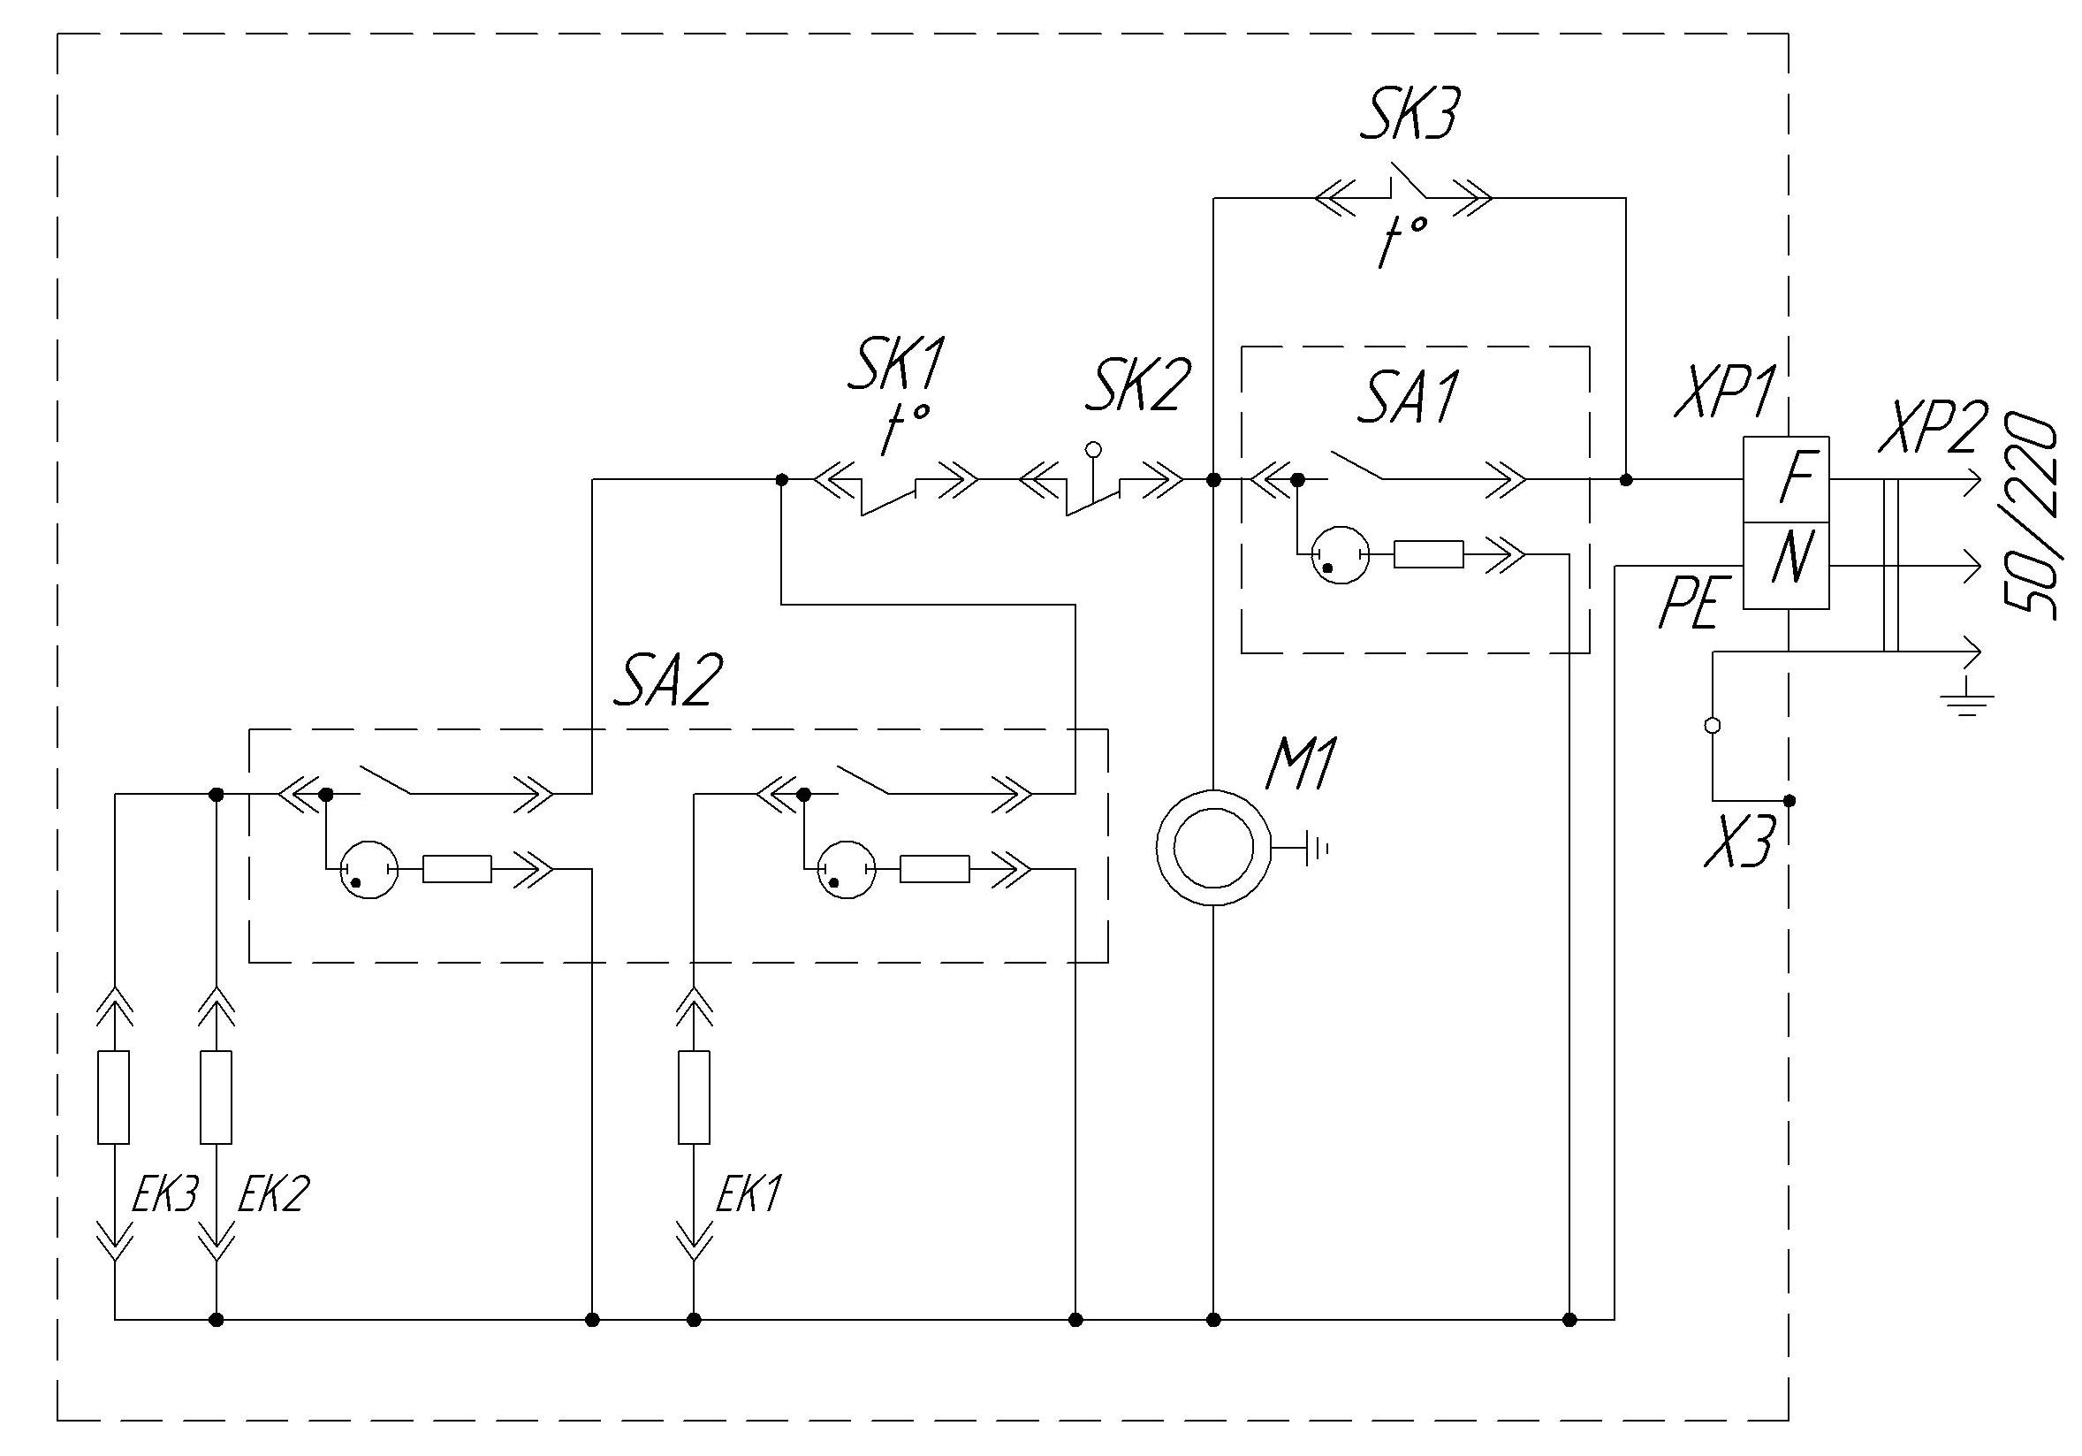
ХР1 – колодка клеммная контактная;
ХР2 – шнур 3х проводной с за-земляющими контактами на вилке;
М1 – электродвигатель вентилятора;
SК1 – термовыключатель;
SК2 – терморегулятор;
ЕК1…ЕК3 - электронагреватели;
SА1 – двухклавишный выключатель;
SA2 – выключатель;
SК3 – датчик задержки отключения двигателя вентилятора

Рисунок 1 - Схема электрическая принципиальная
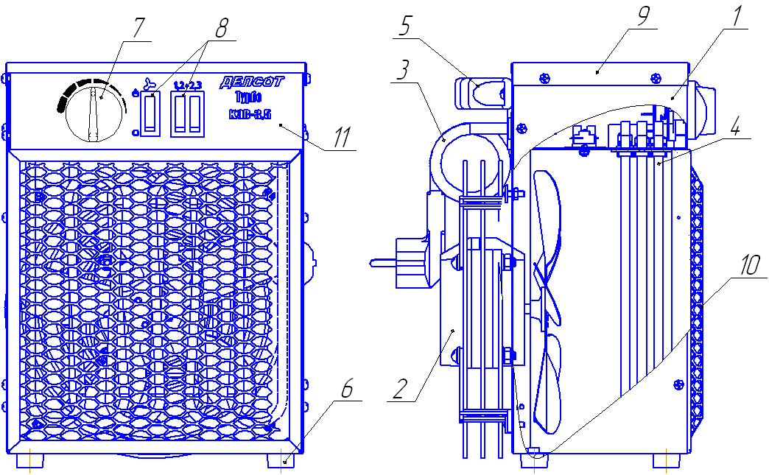
1 – корпус;
2 – двигатель с вентилятором и решёткой;
3 – шнур;
4 – ТЭН;
5 – ручка;
6 – ножки;
7 – ручка терморегулятора;
8 – выключатели вентилятора и ТЭНов;
9 – крышка;
10 – защитная решетка;
11 – панель управления

Рисунок 2 – Устройство электрокалориферов

